Отчётность управляющей организации

перед собственниками

*актуально по состоянию на март 2024 года*

## Содержание

Как управляющая организация отчитывается перед собственниками **2**

Как предоставляется отчёт **2**

Когда управляющая организация предоставляет отчёт **3**

По какой форме предоставляется отчёт **4**

Как найти отчёт управляющей организации в ГИС ЖКХ **5**Ответственность за неразмещение отчёта УО в ГИС ЖКХ**10**

Рекомендации собственникам и управляющим организациям **11**

Пример формы годового отчёта **12**

# Как управляющая организация отчитывается перед собственниками

## Как предоставляется отчёт

Управляющая организация в первом квартале каждого года предоставляет собственникам отчёт о выполнении договора управления за прошлый год, а ещё размещает этот отчёт в ГИС ЖКХ. При этом в договоре управления можно предусмотреть другой порядок отчётности (ч. 11 ст. 162 Жилищного кодекса РФ).

Управление домом обеспечивается предоставлением собственникам отчётов об исполнении обязательств по управлению домом с периодичностью и в объёме, которые установлены решением собрания и договором управления (подп. «з» п. 4 Правил осуществления деятельности по управлению домами № 416).

Таким образом, как управляющая организация должна отчитываться по конкретному дому, надо смотреть в договоре управления с собственниками этого дома.

Часто собственники никак не пытаются влиять на условия договора управления перед тем, как утвердить его на собрании. Это приводит к тому, что условие об отчётности прописано так, как удобно самой управляющей организации.

Например, может быть прописано, что отчёт составляется по форме, утверждённой в самой компании, размещается в ГИС ЖКХ, и при отсутствии возражений собственников в течении 5 дней с момента размещения считается принятым, а указанные в нем работы и услуги – выполненными в надлежащем качестве и полном объёме.

Среди собственников распространено заблуждение, что управляющая организация обязана отчитываться на общем собрании. Это справедливо лишь в случае, если это предусмотрено в договоре управления. Если там такого нет, то по Жилищному кодексу УК обязана лишь «предоставить» (например, она может повесить бумажку на информационных досках) и разместить в ГИС ЖКХ.

## Когда управляющая организация предоставляет отчёт

Общее правило: управляющая организация отчитывается в первом квартале каждого года, если договором управления не установлено другое (ч. 11 ст. 162 Жилищного кодекса РФ).

## По какой форме предоставляется отчёт

Форму (содержание) отчёта можно поискать в договоре управления. Если её там нет, или написано, что содержание отчёта – по усмотрению управляющей компании, то на выходе может получиться абсолютно неинформативная для собственников табличка с несколькими цифрами.

Сейчас закон особых требований к форме отчёта не предъявляет.

1. Раньше примерные пункты отчёта содержались в Приказе Минстроя №411/пр, но он [отменен](https://gkhnews.ru/4500-verhovnyj-sud-rf-otkazalsya-priznavat-nedejstvitelnym-otmenu-prikaza-minstroya-rf-%E2%84%96-411-pr-ob-utverzhdenii-primernyh-uslovij-dogovora-upravleniya/) в конце 2018 года Приказом Минстроя России № 696/пр. То есть он давно не действует. К сожалению, многие в интернете до сих пор на него ссылаются.
2. Есть «форма 2.8», которая утверждена Приказом Минстроя России от 22.12.2014 № 882/пр. С этой формой проблема в том, что она утверждена для раскрытия информации на сайте Реформа ЖКХ, а УО сейчас размещают сведения в ГИС ЖКХ. Этот приказ (№ 882/пр) издан в соответствии с п. 2 постановления Правительства РФ 2014 года №988, которое утратило силу с 1 января 2021 года. Сами утверждённые формы, в том числе форма 2.8, предназначались, чтобы детализировать виды информации, предусмотренные Стандартом раскрытия информации (постановление Правительства РФ № 731), который тоже утратил силу. Тем не менее некоторые УО по каким-то своим причинам используют именно эту форму.
3. Так как отчёт размещается в ГИС ЖКХ, то про него указано в приказе Минкомсвязи России №74, Минстроя России №114/пр от 29.02.2016 «Об утверждении состава, сроков и периодичности размещения информации в ГИС ЖКХ» (п. 15 раздела 10), однако подробного содержания отчёта там тоже не содержится.

Этот документ заменён Приказом Минстроя России от 07.02.2024 № 79/пр с почти аналогичным содержанием (начало действия - с 1 сентября 2024 года).

# 

# Как найти отчёт управляющей организации в ГИС ЖКХ

1. В [Реестре объектов жилищного фонда](https://dom.gosuslugi.ru/) нужно найти свой дом:

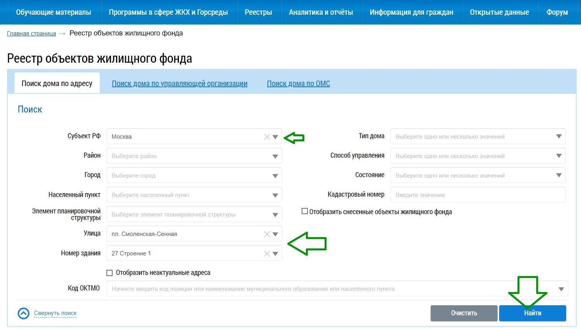

1. Внизу появится дом, нужно выбрать «Сведения об объекте жилищного фонда»:

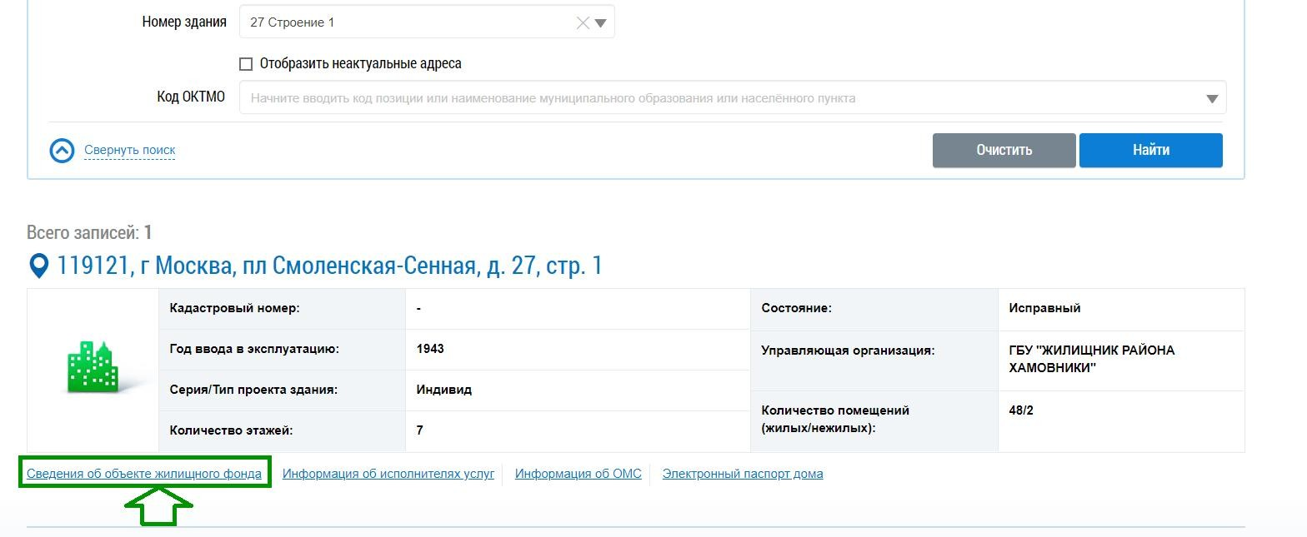

1. На открывшейся странице нажать на ссылку «Информация об управлении МКД»:

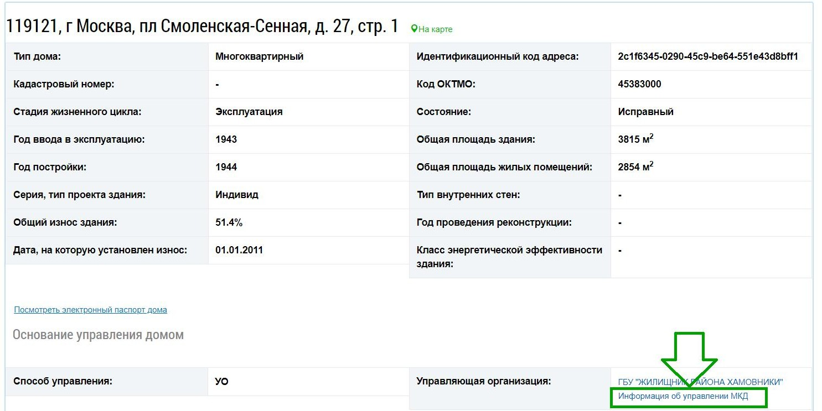

1. В свёрнутом меню выбрать отчёт по управлению:

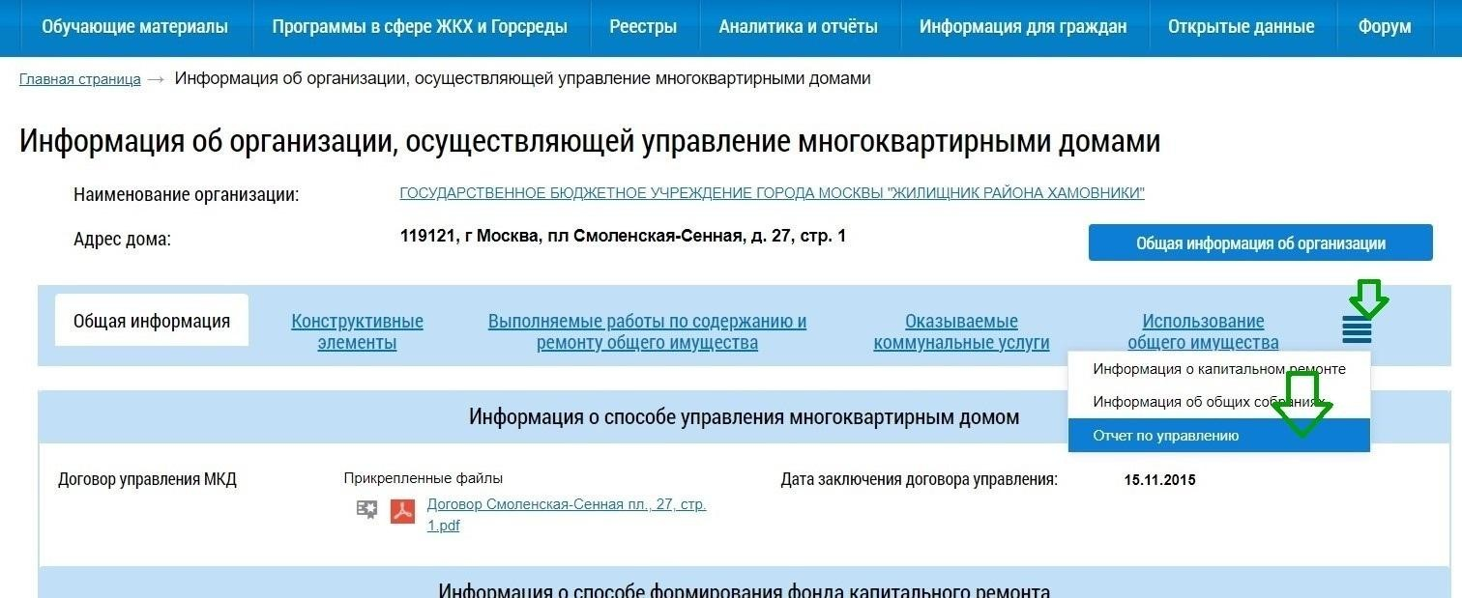

На этом этапе также можно скачать скачать и почитать договор управления многоквартирным домом.

1. Если отчётов нет, то будет написано, что информация отсутствует.

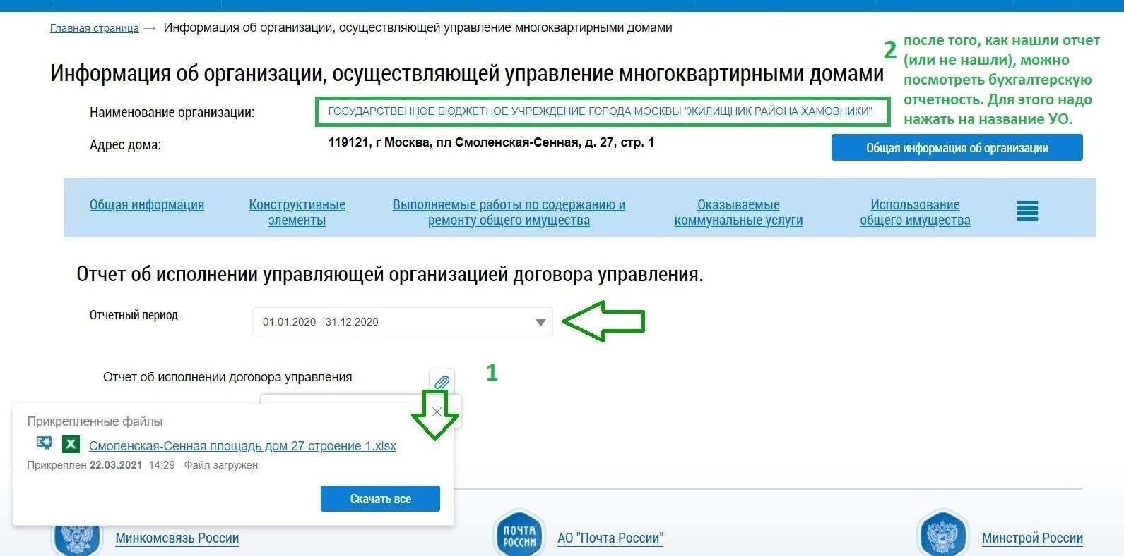Если отчёты есть, то ГИС ЖКХ позволит выбрать отчётный период и выдаст отчёт по нему:

### Итак, как найти отчёты прошлой управляющей организации (если она их разместила):

1. 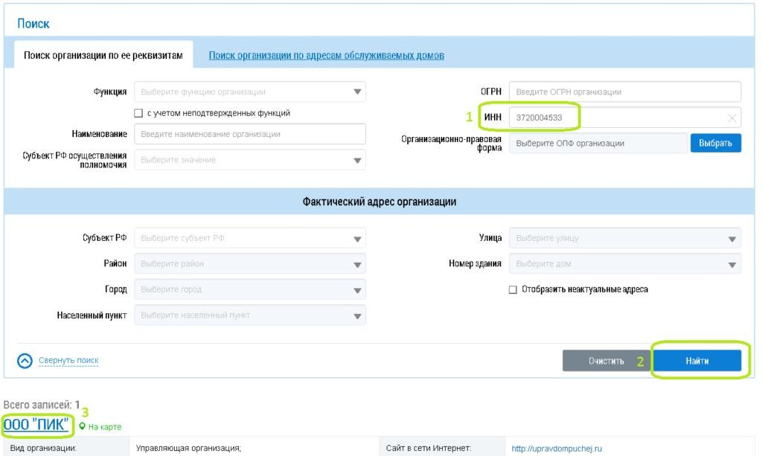В [Реестре поставщиков](https://dom.gosuslugi.ru/) информации найти нужную организацию, например, по ИНН. Нажать на название.
2. 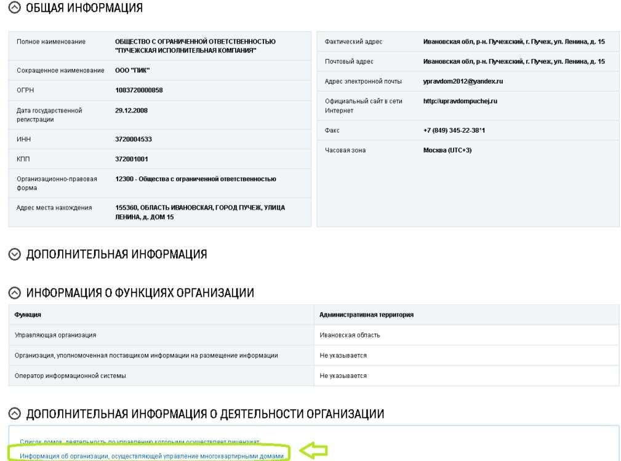В открывшемся окне внизу выбрать пункт «Информация об организации, осуществляющей управление многоквартирными домами».
3. Дальше нужно открыть вкладку «Перечень многоквартирных домов».

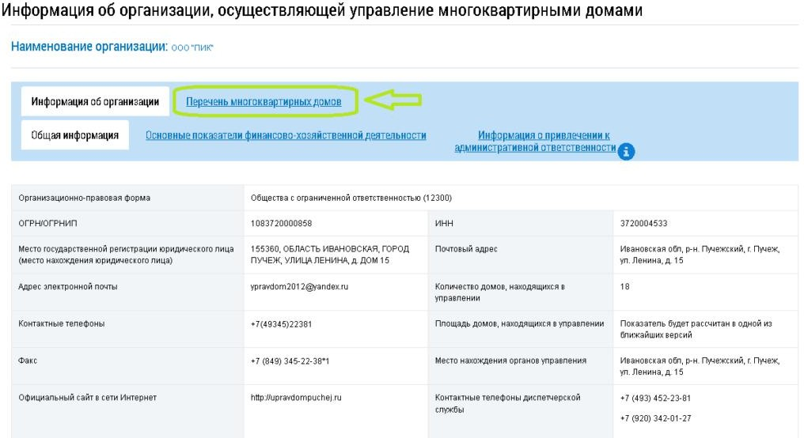

1. Поставить выбор в «Завершённое управление», нажать «найти», а в результатах выдачи выбрать нужный дом.

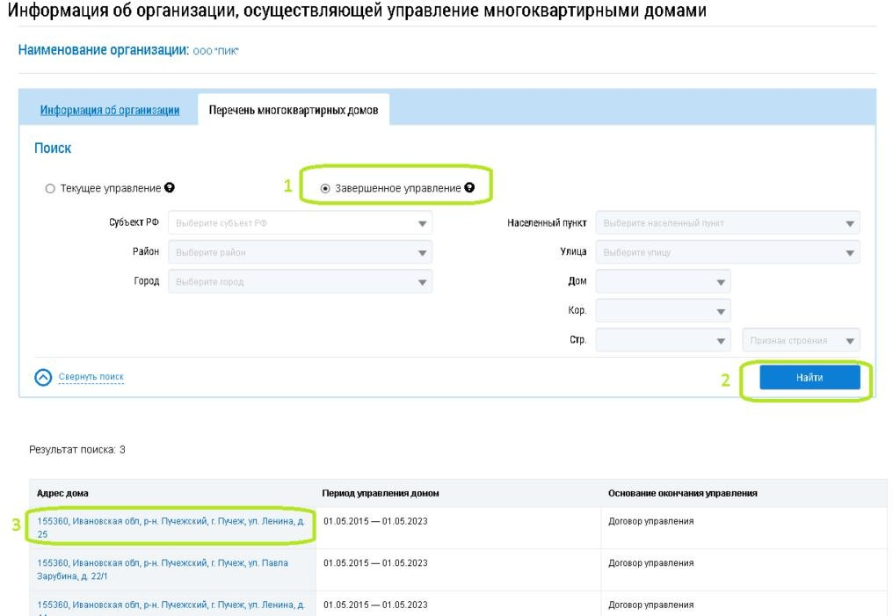

1. Дальше всё как и для текущей управляющей организации — раскрыть меню справа сверху и нажать «отчёт по управлению».

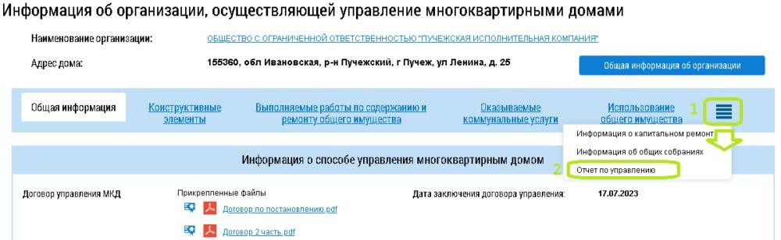

1. Выбрать отчётный период и скачать файл.

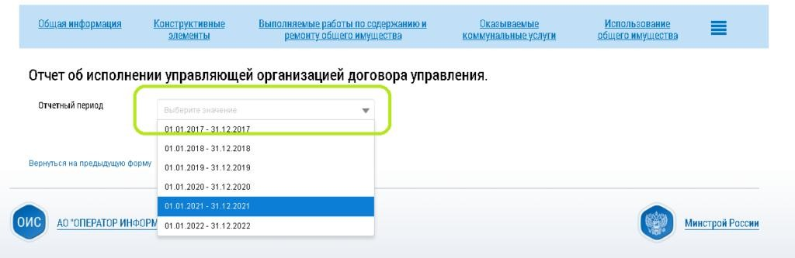

**Ответственность за неразмещение отчёта УО в ГИС ЖКХ** Административная ответственность предусмотрена в ч. 2 ст. 13.19.2 КоАП РФ. Наказание прописано только для должностных лиц:

«Неразмещение информации в соответствии с законодательством РФ в ГИС ЖКХ или

нарушение установленных законодательством РФ порядка, способов и (или) сроков размещения информации, либо размещение информации не в полном объеме, либо размещение недостоверной информации лицами осуществляющими деятельность по управлению многоквартирными домами,

- влечёт предупреждение или наложение административного штрафа на должностных лиц в размере от **5000** до **10 000** рублей».

# Рекомендации собственникам и управляющим организациям

### Собственникам

Так как универсальной, подробной и обязательной для всех формы отчётности закон не содержит, то собственникам стоит добиться, чтобы нужная им форма и порядок предоставления отчёта были прописаны в договоре управления. При этом изменить договор в одностороннем порядке нельзя. Надо договариваться с УО, обсуждать с ней возможность внесения изменений. Если она на это не согласится, то возможность повлиять на содержание договора будет при выборе новой, более сговорчивой УО.

При выборе УО инициативной группе или совету МКД надо вступить в переговоры и настоять на том, чтобы в договоре была прописана нормальная отчётность.

Из отчёта можно будет понять, получила ли УО себе «экономию». Это деньги, заложенные в размер платы, но не потраченные на работы. По умолчанию эти деньги остаются у УО, если качество работ не вызывало замечаний (замечания должны оформляться актами). Такой порядок предусмотрен законом (ч. 12 ст. 162 Жилищного кодекса РФ), и изменить его можно лишь путём указания других условий в договоре. Поэтому очень важно обращать внимание на условия договора про отчёт компании, стараться путём переговоров добиваться более прозрачной процедуры отчётности, сразу прописывать условия про экономию – имеет ли на неё УК право или нет. Это позволит при смене компании сохранить сэкономленные деньги за домом.

### Управляющим организациям

Управляющая организация тоже должна быть заинтересована в том, чтобы отчётность была прописана в договоре управления. Это уменьшит разногласия с собственниками по форме отчёта и порядку его предоставления.

В договоре можно предусмотреть, что отчёт размещается в ГИС ЖКХ не в первом квартале, а, например, во втором. По желанию, срок отчётности можно подогнать к окончанию года фактического управления домом, чтобы потраченные деньги хорошо ложились на выполненный годовой перечень работ и услуг.

# Пример формы годового отчёта управляющей организации по выполнению договора управления

Приведённая форма - подробная, поэтому необходимо сократить её под потребности собственников и возможности управляющей организации.

ОТЧЁТ

управляющей организации ООО « » о выполнении договора управления многоквартирным домом по адресу:

за 202_ год

* + - 1. **Результаты осмотра общего имущества в многоквартирном доме и оценки его технического состояния**

Количество проведённых управляющей организацией осмотров общего имущества в многоквартирном доме – .

Акт (акт) осмотра и оценки технического состояния общего имущества в многоквартирном доме доступны .

По результатам осмотра на « » г. техническое состояние следующих элементов общего имущества не соответствует требованиям законодательства РФ:

, в том числе техническое состояние следующих элементов общего имущества создаёт угрозу безопасности жизни и здоровью граждан, сохранности общего имущества и имущества собственников помещений и иных лиц:

Управляющей организацией подготовлены предложения по приведению технического

состояния общего имущества в соответствие требованиям законодательства РФ. Предложения доступны .

* + - 1. **Информация о выполнении услуг и работ по содержанию общего имущества в многоквартирном доме (плановых услуг и работ):**

|  |  |  |  |  |  |  |  |
| --- | --- | --- | --- | --- | --- | --- | --- |
| Наименован | Единица | Количество (объем) | | Общая стоимость, руб. | | Документ, | Причины |
| ие услуги, | измерения | услуг, работ | |  | | подтверждающи | отклонения |
|  |  |  |  |
| работы |  | по плану | фактически | по плану | фактически | й оказание услуг, | от плановых |
|  |  |  |  |  |  | выполнение  работ | показателей |
|  |  |  |  |  |  |  |  |
|  |  |  |  |  |  |  |  |
|  |  |  |  |  |  |  |  |
| ИТОГО: | | | |  | |  | |

* + - 1. **Информация о выполненных неотложных и аварийных работах (внеплановых работах)**

|  |  |  |  |
| --- | --- | --- | --- |
| Описание неотложных и аварийных работ | Дата проведения | Стоимость работ | Источники оплаты неотложных и аварийных работ |
|  |  |  |  |
|  |  |  |  |
|  |  |  |  |
| ИТОГО: | |  |  |

* + - 1. **Информация о выполненных работах по текущему ремонту**

|  |  |  |  |  |  |  |
| --- | --- | --- | --- | --- | --- | --- |
| Наименование работ по ремонту | Сроки выполнения работ | | Объёмы выполненных работ | | Стоимость проведённых работ | |
| по плану | фактические | по плану | фактически | по плану | фактически |
|  |  |  |  |  |  |  |
|  |  |  |  |  |  |  |
|  |  |  |  |  |  |  |
|  | Итого за отчётный период | | | | |  |
| Сумма накопленных средств по статье «текущий ремонт» | | | | |  |
| Превышение стоимости выполненных работ над средствами по статье «текущий ремонт» | | | | |  |

* + - 1. **Информация об изменениях перечня услуг и работ по управлению многоквартирным домом, содержанию и ремонту общего имущества в многоквартирном доме в**

**соответствии с порядком, установленным договором**

|  |  |  |  |
| --- | --- | --- | --- |
| Содержание изменения | Количественный показатель изменения (изменения в периодичности, стоимости и  т.д.) | Дата изменения перечня услуг, работ | Основание для изменения перечня услуг и работ |
|  |  |  |  |
|  |  |  |  |
|  |  |  |  |

* + - 1. **Информация о случаях нарушения условий договора управления в отношении услуг и работ по управлению, содержанию и ремонту общего имущества, коммунальных услуг**

|  |  |  |  |  |
| --- | --- | --- | --- | --- |
| Описание | Дата | Документ, в котором | Сроки (даты) | Снижение платы за |
| нарушения | выявления | зафиксировано | устранения | содержание и ремонт |
|  | нарушения | нарушение | выявленных | жилого помещения в связи |
|  |  |  | нарушений | с нарушениями |
|  |  |  |  | (количество снижений, их |
|  |  |  |  | размер) |
|  |  |  |  |  |
|  |  |  |  |  |
|  |  |  |  |  |

* + - 1. **Информация о предоставленных коммунальных услугах, о произведённых расчётах с ресурсоснабжающими организациями**

|  |  |  |  |  |  |  |  |  |  |
| --- | --- | --- | --- | --- | --- | --- | --- | --- | --- |
| Вид | Ед. | Общий | Начис | Оплач | Задол | Начисле | Оплачено | Задолж | Размер |
| коммуна | измере | объем | лено | ено | женно | но | поставщи | енность | пени и |
| льной | ния | потребл | потре | потре | сть | постав | ку | перед | штрафов, |
| услуги |  | ения | бител | бител | потреб | щиком | коммунал | постав | уплаченные |
|  |  |  | ям | ями | ителей | коммун | ьного | щиком | поставщик |
|  |  |  |  |  |  | ального | ресурса | коммун | у |
|  |  |  |  |  |  | ресурса |  | ального | коммуналь |
|  |  |  |  |  |  |  |  | ресурса | ного |
|  |  |  |  |  |  |  |  |  | ресурса |
|  |  |  |  |  |  |  |  |  |  |
|  |  |  |  |  |  |  |  |  |  |
|  |  |  |  |  |  |  |  |  |  |

* + - 1. **Информация о начислениях за содержание и текущий ремонт, капитальный ремонт (в случае формирования ФКР на спецсчете)**

|  |  |  |  |  |
| --- | --- | --- | --- | --- |
|  | Задолженность | Начислено | Оплачено | Задолженность |
| (остаток) с | потребителям за | потребителями за | потребителей, |
| прошлого | отчётный период | отчётный период | образовавшаяся в отчётный |
| периода |  |  | период |
| Содержание и  текущий ремонт |  |  |  |  |
| Капитальный ремонт (в случае  формирования ФКР на спецсчете) |  |  |  |  |

* + - 1. **Информация о претензионно-исковой работе**

|  |  |  |  |  |  |
| --- | --- | --- | --- | --- | --- |
| Вид услуг (работ) | Сумма | Направлен | Направлено | Получено денежных | Сумма |
|  | задолженности | о | исковых | средств по результатам | задолженности |
|  | на начало | претензий | заявлений | претензионно-исковой | на конец |
|  | отчётного | на сумму | на сумму | работы | отчётного |
|  | периода |  |  |  | периода |
| Коммунальные  услуги |  |  |  |  |  |
| Содержание и  текущий ремонт |  |  |  |  |  |
| Дополнительны е услуги (в случае их  оказания) |  |  |  |  |  |
| Капитальный ремонт (в случае формирования ФКР на  спецсчете) |  |  |  |  |  |

* + - 1. **Информация о возмездном использовании общего имущества, полученном доходе**

|  |  |  |  |  |
| --- | --- | --- | --- | --- |
| Пользователь общего имущества  (арендатор) | Выставлено к оплате | Оплачено | Задолженность | Принятые меры к должнику |
|  |  |  |  |  |
|  |  |  |  |  |
|  |  |  |  |  |
| **Итого собрано** | |  |  | |
| **Из них израсходовано всего** | |  |
| Направление расходования | | сумма |
| 1. | |  |
| 2. | |  |
| 4. | |  |
| Остаток | |  |

* + - 1. **Информация о рассмотрении поступивших от собственников помещений обращений (предложений, заявлений и жалоб)**

За отчётный период поступило обращений, заявлений, жалоб, предложений.

Все поступившие обращения, заявления, жалобы, предложения зафиксированы в журнале обращений и по ним дан своевременный и полный ответ.

|  |  |  |
| --- | --- | --- |
| Краткое содержание обращения (за исключением заявок в  АДС) | Дата обращения | Принятые меры или причины, по которым меры не приняты |
|  |  |  |
|  |  |  |
|  |  |  |

* + - * 1. **Информация о фактах причинения ущерба общему имуществу действиями (бездействием) управляющей организации и сведениях о возмещении такого ущерба или**

**об устранении порчи общего имущества**

|  |  |  |  |  |
| --- | --- | --- | --- | --- |
| Описание ущерба, | Дата | Документ, в | Сведения о | Документ, |
| причинённого | причинен | котором | возмещении | подтверждающий |
| действиями | ия | зафиксировано | ущерба или об | возмещение |
| (бездействием) | ущерба | причинение | устранении порчи | ущерба или |
| управляющей |  | ущерба | общего имущества | устранение порчи |
| организации |  |  |  | общего имущества |
|  |  |  |  |  |
|  |  |  |  |  |

* + - * 1. **Информация о взысканиях, штрафах, и иных санкциях к управляющей организации со стороны контролирующих органов, а также судебных исках, в которых истцом или**

**ответчиком выступает УО (применительно к рассматриваемому МКД)**

|  |  |  |  |  |  |  |
| --- | --- | --- | --- | --- | --- | --- |
| Привлечения к административной ответственности | | | | | | |
| Дата | Вид административно  й ответственности | Размер назначенного наказания | | Информация об оспаривании и его  результате | | Сведения об устранении  нарушения |
|  |  |  | |  | |  |
|  |  |  | |  | |  |
| Предписания | | | | | | |
| Дата | Характер нарушения | Требование контролирующего органа | | Информация об оспаривании и его результате | | Сведения об устранении нарушения |
|  |  |  | |  | |  |
|  |  |  | |  | |  |
| Участие в суде (кроме дел о взыскании задолженности) | | | | | | |
| В качестве истца | | | В качестве ответчика | | | |
| Номер дела | Заявленные требования | Результат рассмотрения | Номер дела | | Заявленные требования | Результат рассмотрения |
|  |  |  |  | |  |  |
|  |  |  |  | |  |  |